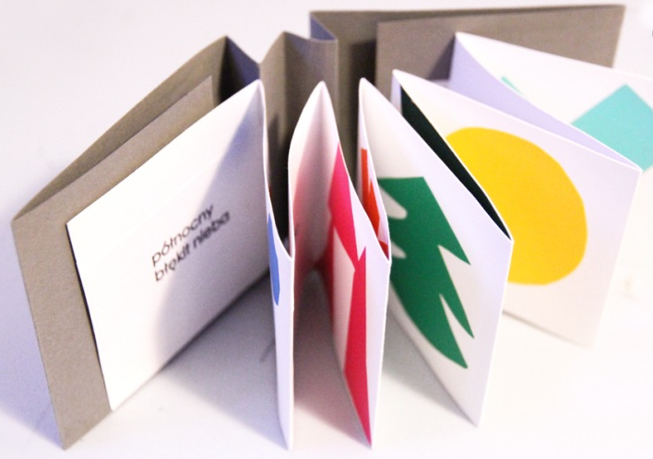
REGULAMIN KONKURSU
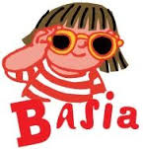
literacko - plastycznego

pt. „BASIA – moja przyjaciółka”

I. Organizator Konkursu:

Biblioteka Publiczna im. Jarosława Iwaszkiewicza w Sępólnie Krajeńskim

II. Celem konkursu jest:

1. Propagowanie czytelnictwa wśród dzieci.
2. Rozwijanie i kształtowanie wyobraźni plastycznej dzieci, inspirowane
przygodami Basi na podstawie książek Zofii Staneckiej.
3. Rozwijanie umiejętności wypowiadania się w różnych technikach plastycznych.

III. Zasady uczestnictwa:
W konkursie bierze udział grupa przedszkolna lub wczesnoszkolna z gminy
Sępólno Krajeńskie. Konkurs polega na przeczytaniu dowolnie wybranej książki Zofii Staneckiej, której bohaterką jest Basia. Wysłuchaną opowieść dzieci namalują dowolną techniką na kartce A4, następnie skleją wykonane ilustracje tworząc książkę harmonijkę.
Na stronie tytułowej należy zamieścić tytuł konkursu z dopiskiem:
Przygody Basi przeczytane i zilustrowane przez grupę … (tu wpisz nazwę grupy oraz placówkę z jakiej pochodzi ta praca).
Prace konkursowe należy zgłosić do 3 października 2016 r.

IV. Założenia organizacyjne:

- Przy ocenie prac jury będzie brało pod uwagę zgodność pracy z podaną tematyką, jakość wykonania i wrażenie estetyczne oraz oryginalność i pomysłowość w przedstawieniu tematu.

- Udział w konkursie jest równoznaczny z wyrażeniem zgody na przetwarzanie danych osobowych nagrodzonych dzieci.

- Prace plastyczne nie będą zwracane autorom i przechodzą na własność Organizatora.

- Na uczestników konkursu czekają atrakcyjne nagrody!

Ogłoszenie wyników Konkursu !

- Lista laureatów zostanie opublikowana na stronie Internetowej
www.biblioteka-sepolno.pl

- O wynikach konkursu grupy wyróżnione zostaną powiadomione telefonicznie lub mailowo w terminie do 4 października 2016 r.

- Prace laureatów będą prezentowane na wystawie pokonkursowej w sępoleńskiej bibliotece, której otwarcie połączone zostanie wraz ze spotkaniem autorskim z panią Zofią Stanecką 5 października 2016r.

